安装Redis

下载redis源码包
mkdir /usr/local/redis_docker
cd /usr/local/redis_docker
wget http://download.redis.io/releases/redis-5.0.5.tar.gz

解压
tar -xzf redis-5.0.5.tar.gz

安装编译工具
yum install -y gcc-c++

编译
make #如果报错,可以尝试 make MALLOC=libc

配置redis.conf
vim /usr/local/redis_docker/redis-5.0.5/redis.conf
bind 0.0.0.0 #0.0.0.0为不绑定ip
requirepass 610547 #设置密码
masterauth 610547 #主从复制的验证密码
protected-mode no #关闭安全模式
logfile “/usr/local/redis/logs/redis-server.log #日志文件
appendonly yes #设置AOF模式开启（持久化）
cluster-enabled yes #开启集群配置
cluster-config-file nodes-6379.conf #集群配置文件
cluster-node-timeout 15000 #集群超时时间

创建镜像

编写Redis基础镜像Dockerfile
cd /usr/local/redis_docker
vim Dockerfile
#Redis Version 5.0.5
#指定基础镜像
FROM centos:7
#定义路径的环境变量
ENV REDIS_HOME /usr/local
#将Dockerfile同级目录下的redis-5.0.5.tar.gz复制到镜像的根目录
ADD redis-5.0.5.tar.gz /
#创建安装目录，根据环境变量信息，实际的创建目录为:/usr/local/redis
RUN mkdir -p $REDIS_HOME/redis
#将Dockerfile同级目录下redis-5.0.5中的redis配置文件拷贝到容器的/usr/local/redis目录中
ADD redis-5.0.5/redis.conf $REDIS_HOME/redis/
RUN rpm --import /etc/pki/rpm-gpg/RPM-GPG-KEY-CentOS-7
#更新yum源
RUN yum -y update
#安装编译需要的工具
RUN yum -y install vim
RUN yum install -y gcc make
#指定工作目录
WORKDIR /redis-5.0.5
#移动编译后的redis-server到容器相关的目录，
RUN make
RUN mv /redis-5.0.5/src/redis-server $REDIS_HOME/redis/
WORKDIR /
#删除解压文件
RUN rm -rf /redis-5.0.5
#安装编译完成之后,删除多余的gcc跟make
RUN yum remove -y gcc make
#添加数据卷
VOLUME ["/var/log/redis"]
#暴露6379端口
EXPOSE 6379

创建Redis基础镜像
docker build -t redis-cluster . #后面这个.表示当前目录下的Dockerfile

编写Redis节点镜像Dockerfile
mkdir /usr/local/redis_docker/redis-node
cd /usr/local/redis_docker/redis-node
FROM redis-cluster:latest
ENTRYPOINT ["/usr/local/redis/redis-server", "/usr/local/redis/redis.conf"]

创建Redis节点镜像
docker build -t redis-node .

查看Docker镜像
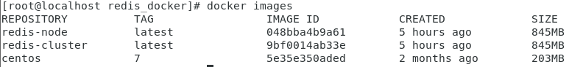

启动镜像

创建redis节点
docker run -d --name redis-node-7000 -p 7000:6379 redis-node
docker run -d --name redis-node-7001 redis-node
docker run -d --name redis-node-7002 redis-node
docker run -d --name redis-node-7003 redis-node
docker run -d --name redis-node-7004 redis-node
docker run -d --name redis-node-7005 redis-node

查看redis节点IP
docker inspect redis-node-7000 redis-node-7001 redis-node-7002 redis-node-7003 redis-node-7004 redis-node-7005 | grep
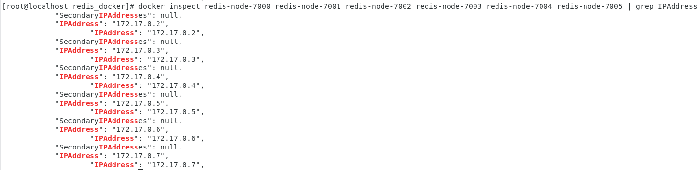

查看容器
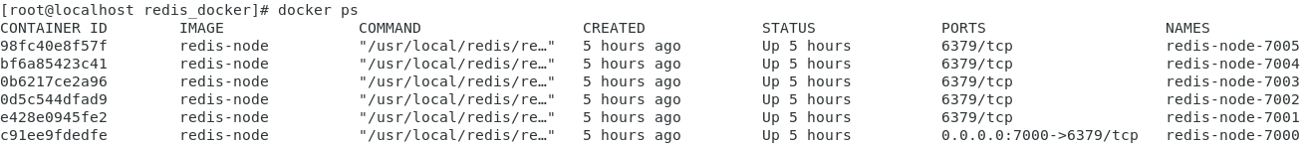

创建集群
./redis-cli --cluster create 172.17.0.2:6379 172.17.0.3:6379 172.17.0.4:6379 172.17.0.5:6379 172.17.0.6:6379 172.17.0.7:6379 --cluster-replicas 1 -a 610547
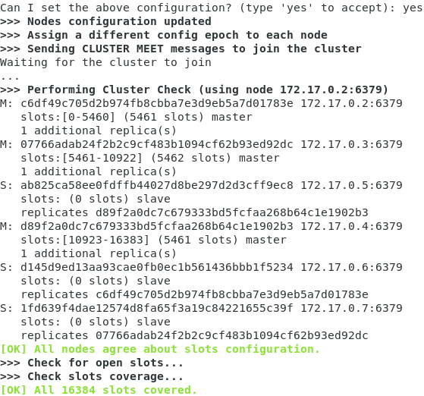

连接redis集群
./redis-cli -p 7000 -c -a 610547 #-c:连接集群结点时使用 -a:配置了密码，可用a

验证
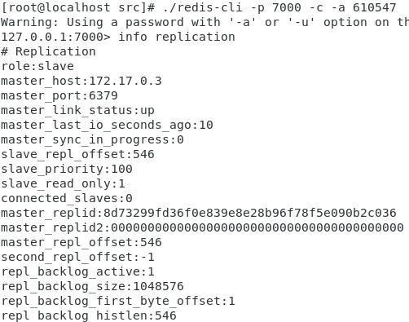

查看节点

集群操作说明
CLUSTER INFO 打印集群的信息
CLUSTER NODES 列出集群当前已知的所有节点（node），以及这些节点的相关信息。

//节点(node)
CLUSTER MEET <ip> <port> 将 ip 和 port 所指定的节点添加到集群当中，让它成为集群的一份子。
CLUSTER FORGET <node_id> 从集群中移除 node_id 指定的节点。
CLUSTER REPLICATE <node_id> 将当前节点设置为 node_id 指定的节点的从节点。
CLUSTER SAVECONFIG 将节点的配置文件保存到硬盘里面。

//槽(slot)
CLUSTER ADDSLOTS <slot> [slot ...] 将一个或多个槽（slot）指派（assign）给当前节点。
CLUSTER DELSLOTS <slot> [slot ...] 移除一个或多个槽对当前节点的指派。
CLUSTER FLUSHSLOTS 移除指派给当前节点的所有槽，让当前节点变成一个没有指派任何槽的节点。
CLUSTER SETSLOT <slot> NODE <node_id> 将槽 slot 指派给 node_id 指定的节点，如果槽已经指派给另一个节点，那么先让另一个节点删除该槽>，然后再进行指派。
CLUSTER SETSLOT <slot> MIGRATING <node_id> 将本节点的槽 slot 迁移到 node_id 指定的节点中。
CLUSTER SETSLOT <slot> IMPORTING <node_id> 从 node_id 指定的节点中导入槽 slot 到本节点。
CLUSTER SETSLOT <slot> STABLE 取消对槽 slot 的导入（import）或者迁移（migrate）。

//键 (key)
CLUSTER KEYSLOT <key> 计算键 key 应该被放置在哪个槽上。
CLUSTER COUNTKEYSINSLOT <slot> 返回槽 slot 目前包含的键值对数量。
CLUSTER GETKEYSINSLOT <slot> <count> 返回 count 个 slot 槽中的键。

